Počet bodov

ŠIFRA __________

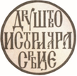
KOMISIA _______

TEST VEDOMOSTÍ

PRE I . ROČNÍK GYMNÁZIA

DEJEPIS

OBLASTNÁ (MESTSKÁ) SÚŤAŽ
2026

POKYNY PRE PRÁCU

1. Každú otázku si najprv pozorne prečítaj, aby si ju dobre pochopil.
2. Ak na niektorú otázku nemôžeš ihneď odpovedať, nezdržiavaj sa, ale
odpovedaj na ďalšiu otázku. Neskôr sa vráť k vynechanej otázke.
3. Pousiluj sa na každú otázku odpovedať správne a kompletne.
4. Test vypĺňaj samostatne a ostatných žiakov nevyrušuj pri práci.
5. Testovanie trvá 60 minút.
6. Test záväzne vypĺňaj chemickou ceruzkou. Odpovede napísané obyčajnou
ceruzkou nebudú uznané.

- Odpovedaj na otázky:
а) | Z ktorým kráľovstvom sa spája objav mincí?
b) | Ako sa nazývali veľké pozemkové majetky v neskorej Rímskej ríši?
c) | Ako sa nazývali pereje (kaskády) na rieke Níl ?

- Na základe priloženého textu odpovedaj na otázku :
„... Hľa niekoľkými slovami, čo všetko urobil ako vojsko vodca počas deväť rokov. Dobyl a premenil celú Gáliu na rímsku provinciu. Bol prvým z Rimanov, ktorý podnikol vojenské ťaženie proti Germánom, ktorých územia sa rozprestierali na pravom brehu Rína. Prenikol do ich krajiny cez most, ktorý dal špeciálne postaviť na túto príležitosť. V niekoľkých bitkách ich strašne porazil. Zaútočil aj na Britániu, ktorá bola do vtedy úplne neznáma ...“
Suetonius, Dvanásť rímskych cisárov

O ktorého rímskeho panovníka ide?

- Napíš názov zodpovedajúceho pojmu .
Mestské obyvateľstvo Ríma, ktoré nevlastnilo majetok

- Odpovedaj na otázky týkajúce sa starovekého Egyptu :
а) | Ako sa volala manželka faraóna Thutmosa II. ?
b) | Ktorý faraón porazil národy z mora ?
c) | Ktoré mesto bolo sídelným mestom Egypta počas perzských dobíjaní ?

- Zakrúžkuj správnu odpoveď :
Zákon podľa ktorého bol jeden z dvoch konzulov vždycky volení z radov plebejcov , je dielom:
Tiberiusa a Gaiusa Gracchusovcov | Gaiusa Mariusa | Marcusa Lepidusа a Marcusa Crasusa | Liciniusa a Sextiusa

- Zakrúžkuj všetky mestá ktoré založili Feničania :
Tyros | Ur | Kartágo | Ninive | Sidon

- Odpovedaj na otázky o Aténach a Sparte:
а) | Za vlády ktorého aténskeho politika boli postavené „Dlhé hradby“ (medzi Aténami a Pireusom)?
b) | Kde sa nachádzalo pôvodné sídlo zväzu, z ktorého neskôr vznikol Aténsky námorný zväz?
c) | Ako sa nazývali lode s tromi radmi vesiel ?
d) | Ako sa nazýval zvyk vyhlásenia vojny otrokom v Sparte ?

- Ak je tvrdenie správne, zakrúžkuj písmeno S, a ak je nesprávne písmeno N:

а) | Kalliovim mierom v roku 449 p.n.l. ukončené boli grécko-perzské vojny . | S | N
b) | V bitke na Maratónskom poli, grécke sily vedené Themistoklesom porazili oveľa silnejšie perzské sily. | S | N
c) | Cisár Theodosius sa rozhodol odkázať západnú časť ríše ako dedičstvo svojmu najstaršiemu synovi Arcadiovi. | S | N
d) | Jedným z dôsledkov ukončenia Peloponézskej vojny bolo zrušenie demokracie v Aténach. | S | N

- Napíš názvy opísaných pojmov :
а) | poklona alebo kľačanie pred vládcom
b) | vojenský útvar gréckej pechoty
c) | strieborný peniaz perzskej ríše

- Najstaršia zachovaná mierová zmluva bola podpísaná po bitke pri :
Megidde | Karchemiši | Benevente | Memfise | Kádeši

- Odpovedaj na otázky z gréckych dejín:
а) | Kde sa odohrala bitka, v ktorej Alexander Veľký porazil kráľa Pórosa?
b) | Ktorý zväz založil Filip II., aby nanútil svoju moc Grékom?
c) | Ktorá dynastia panovala Macedónskom po smrti Alexandra Veľkého?

- Vedľa udalostí z dejín Ríma uveď príslušný rok s povinným doplnením pred alebo v našom letopočte :
а) | bitka pri Kánnach
b) | začiatok Spartakovho povstania
c) | Začiatok tretej púnskej vojny
d) | začiatok Galských vojen

- Zakrúžkuj správne odpovede:
а) | Okrem konzulov ktorý iný úrad (magistratura) ma právo veliť vojskom?
а) | censor | aediles (edil) | prétor | liktor | quaestor (kvestor) | Tribún

b) | Zborník občianského práva Corpus Iuris Civilis je dielom ktorého rímského cisára?
b) | Gaiusa Iuliusa Caesara | Gaiusa Mariusa | Justiniána | Theodosiusa | Diokleciána

c) | Kde sa odohrala rozhodujúca bitk , ktorá ukončila Tébsku premoc v Grécku?
c) | Leuktre | Mantinei | Aigospotamoi | Amphipolise

d) | Do ktorého mesta bolo hlavné mesto Macedónie presunuté koncom V. storočia p.n.l ?
d) | Pelle | Aegamu | Fillipou | Larisi

- Napíš názvy opísaných pojmov:
а) | cudzinec v Aténach
b) | rada starších v Sparte
c) | slobodní ľudia v Sparte bez politických práv

- Odpovedaj na otázky pod obrázkom.
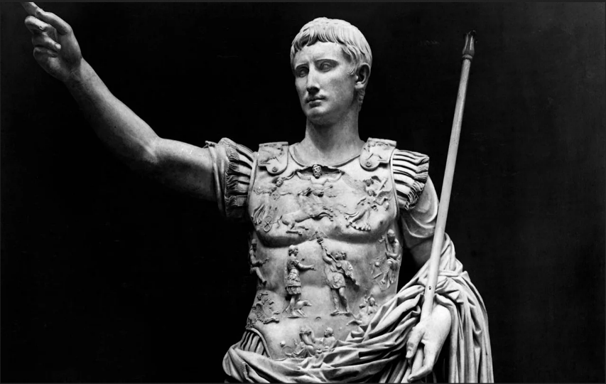

а) | Ktorá osobnosť sa nachádza na obrázku?
b) | V ktorej bitk , počas panovania tejto osoby, Germáni dosiahli veľké víťazstvo nad rímskymi légiami?
c) | Ako sa nazýva politický systém, ktorý neskôr nastolil (uviedol) cisár Dioklecián?
d) | Počas ktorého cisára dosiahla Rímska ríša svoj najväčší územný rozsah ?

